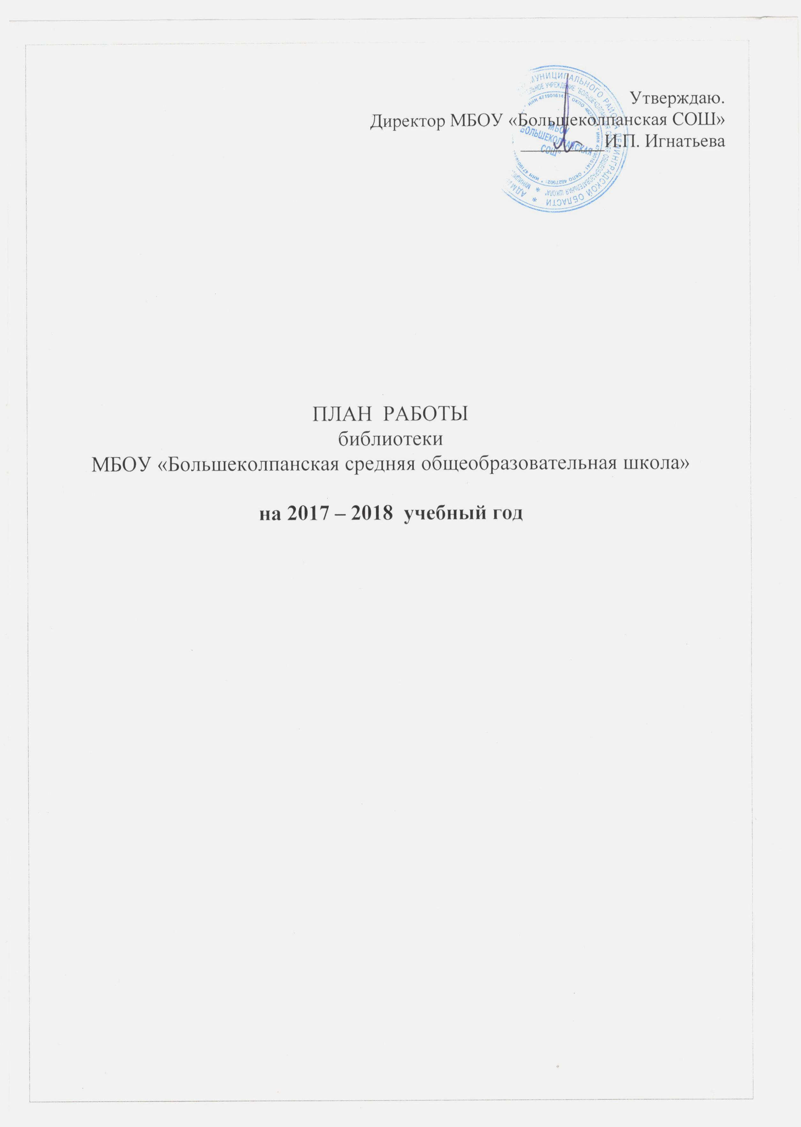
Основные направления работы школьной библиотеки

- Привлечение читателей:
- организация экскурсий;
- оформление информационных стендов;
- проведение бесед, конкурсов, игр, викторин;
- анализ читательских формуляров;
- подведение итогов конкурсов «Самый читающий класс», «Самый активный читатель класса»

2) В помощь учебному процессу:
- пропаганда чтения;
- оформление книжных выставок к предметным неделям и другим общешкольным мероприятиям с обзором литературы;
- подбор литературы к проведению классных часов и к урокам внеклассного
- чтения;
- проведение викторин, литературных игр по произведениям школьной программы и писателям-юбилярам месяца.

3) Содействие учебно-воспитательному процессу:
- оформление информационных стендов;
- книжные выставки;
- подбор литературы;
- проведение бесед, конкурсов, викторин.

4) Формирование и развитие интересов учащихся
- работа по знаменательным датам (викторины, выставки);
- проведение библиотечных часов;
- работа читательского актива.

5) Формирование библиотечного фонда:
- комплектование библиотечного фонда в соответствии с требованиями ФГОС;
- очищение фонда от морально устаревшей и ветхой литературы;
- списание учебной литературы;
- приём и выдача учебников;
- учет экземпляров худ. литературы и учебников в программе MARK-SQL.

6) Работа по сохранности библиотечного фонда:
- проведение бесед о бережном отношении к учебнику и книге;
- проведение рейдов по проверке состояния учебников;
- ремонт художественной и учебной литературы;
- проведение санитарных дней в помещении библиотеки.

7) Повышение квалификации:
- посещение тематических семинаров, конференций, совместных мероприятий;
- изучение нормативной документации, профессиональной литературы.

Задачи библиотеки

- Развитие информационных сервисов и совершенствование предоставляемых библиотекой услуг на основе внедрения информационных технологий и компьютеризации библиотечно-информационных процессов.
- Совершенствование нетрадиционных и традиционных форм индивидуальной и массовой работы, основанной на личностно-ориентированном подходе к ребёнку.
- Пропаганда духовно-нравственной, патриотической литературы с целью формирования личности обучающихся через приобщение к чтению.
- Обеспечение сохранности библиотечного фонда.

Основные функции библиотеки:

1)Образовательная.
2)Информационная.
3)Культурная.

Сентябрь
№ | Направление работы | Мероприятие | Класс | Ответствен-ный
1 | Привлечение читателей | - Экскурсия по библиотеке: «Дом, в котором живут книги»  - Беседа на тему: «Правила пользования школьной библиотекой» | 1-2-е классы  3-4, 5-9,10 классы | Зав. библ., кл. рук-ли.
2 | В помощь учебному процессу | Оформление стенда:  - 1 сентября - День знаний.  - 200 лет со дня рождения А.К. Толстого, русского поэта, писателя, драматурга (05.09)  - 8 сентября – Международный день распространения грамотности; выставка книг.  - 160 лет со дня рождения К. Э. Циолковского, ученого, изобретателя (17.09) | Для учащихся школы | Зав. библ.
3 | Содействие учебно-воспитательному процессу | Обзор новых поступлений на 2017-2018 уч. год (совещание при директоре) | Педагоги-ческий коллектив | Зав. библ.
4 | Формирование интересов и развития учащихся | - 135 лет со дня рождения Б.С. Житкова, детского писателя (11.09), викторина по произведениям. | 3-4 классы | Зав. библ.
5 | Формирование фонда | Выдача учебной литературы. | 1-4, 5-9, 10 классы | Зав. библ.,  кл. рук-ли
6 | Работа по сохранности фонда | Проведение санитарного дня (последний день месяца) |  | Зав. библ.
7 | Повышение квалификации | Выезды по плану работы МО КО ГМР. |  | Адм-ция школы

Октябрь

№ | Направление работы | Мероприятие | Класс | Ответствен-ный
1 | Привлечение читателей | Библиотечный час:  - «Моя любимая книжка»  - «Книга: от древности до наших дней» | 1- 2 классы  3-4 классы | Зав. библ.
2 | В помощь учебному процессу | Оформление стенда:  - 19 октября – День Царскосельского лицея. | Учащиеся школы | Зав. библ.
3 | Содействие учебно-воспитательному процессу | - Праздник ко Дню учителя.  Подбор стихотворений и песен к празднику.  - Библиотечный час, посвящённый 115-летию со дня рождения Е. А. Пермяка, детского писателя (31.10) | 3-4 классы | Зав. библ.,  зам. по ВР  Зав. библ.
4 | Формирование интересов и развития учащихся | Литературная гостиная «Красною кистью рябина зажглась...», посвящённая 125- летию со дня рождения поэтессы М. Цветаевой (08.10) | 9-10 классы | Зав. Библ., учитель литературы
5 | Формирование фонда | Очищение фонда от морально  устаревшей и ветхой литературы. |  | Зав. библ.
6 | Работа по сохранности фонда | - Проведение санитарного дня (последний день месяца).  - Выбор актива библиотеки.  - Ремонт художественной и учебной литературы.  - Рейд по проверке сохранности учебников. | 3-7 классы  1-10 классы | Зав. библ.  Зав. библ.
7 | Повышение квалификации | Выезды по плану работы МО КО ГМР. |  | Адм-ция школы

Ноябрь

№ | Направление работы | Мероприятие | Класс | Ответствен-ный
1 | Привлечение читателей | Анализ читательских формуляров.  Оформление стенда «Мысли писателей и поэтов о чтении» | 2-9, 10 классы | Зав. библ.
2 | В помощь учебному процессу | - библиотечный урок «Алёнушкины сказки» к 165- летию со дня рождения Д. Н. Мамина-Сибиряка, писателя (06.11) | 1-2 классы | Зав. библ.
3 | Содействие учебно-воспитательному процессу | Оформление стенда, подборка материала на тему:  - 4 ноября – День народного единства.  - 110 лет со дня рождения Астрид Линдгрен, шведской писательницы (14.11.)  - 16 ноября – Международный день толерантности. | Учащиеся школы | Зав. библ.
4 | Формирование интересов и развития учащихся | - «Эмиль и другие» (инсценировка историй произведения А.Линдгрен «Эмиль из Леннеберги»)  - 350 лет со дня рождения Джонатана Свифта, английского писателя (30.11) - «В путешествие с Гулливером» литературная игра | 3-4 классы  5-6 классы | Зав. библ.
4 | Формирование фонда | Учёт экземпляров худ. литературы и учебников в программе MARK-SQL |  | Зав. библ.
6 | Работа по сохранности фонда | Проведение санитарного дня (последний день месяца) |  | Зав. библ.
7 | Повышение квалификации | Выезды по плану работы МО КО ГМР. |  | Адм-ция школы

Декабрь

№ | Направление работы | Мероприятие | Класс | Ответствен-ный
1 | Привлечение читателей | Конкурс «Самый читающий класс»,  «Самый активный читатель класса»;  подведение итогов за I полугодие. | Учащиеся школы | Зав. библ.,  кл. рук-ли.
2 | В помощь учебному процессу | Оформление стенда:  - 185 лет со дня рождения П. М. Третьякова, предпринимателя, мецената (27.12),  «Фотоэкскурсия по Третьяковке» | Учащиеся школы | Зав. библ.,  учитель ИЗО
3 | Содействие учебно-воспитательному процессу | - 80 лет со дня рождения Э. Н. Успенского, писателя (22.12)  «Поездка в Простоквашино и не только» | 2-3 классы | Зав.библ., учителя литературы
4 | Формирование интересов и развития учащихся | - Книжная выставка «Новый год и Рождество в произведениях писателей и поэтов» | 1-9 классы | Зав. библ.
5 | Формирование фонда | Подготовка перечня учебников, планируемых к приобретению на 2018-2019 уч. год. |  | Зав. библ.,  зам. директора по УВР.
6 | Работа по сохранности фонда | - Санитарный день.  - Ремонт книг.  - Рейд по проверке сохранности учебников.  - Выдача 2 частей учебников (по запросу учителей) | Актив библ.  Учащиеся школы | Зав. библ.
7 | Повышение квалификации | Выезды по плану работы МО КО ГМР |  | Адм-ция школы
8 | Аналитическая деятельность | Справка о работе школьной библиотеки за I полугодие. |  | Зам. директора по ВР

Январь

№ | Направление работы | Мероприятие | Класс | Ответствен-ный
1 | Привлечение читателей | Круглый стол «Делимся впечатлениями, или Книги, которые я читаю в каникулы» | 6-7 классы | Зав. библ.,  актив библ.
2 | В помощь учебному процессу | - Оформление стенда, выставка книг, посвящённая годовщине снятия блокады Ленинграда.  - Библиотечный час «Герои Гатчинской земли», посвящённый освобождению г.Гатчина от немецко-фашистских захватчиков (27.01) | 1-9 классы  6-8 классы | Зав. библ.
3 | Содействие учебно-воспитательному процессу | Подборка литературы к проведению тематических классных часов, посвящённых Дню снятия блокады Ленинграда. | Учащиеся школы | Зав. библ.,  кл. рук-ли.
4 | Формирование интересов и развития учащихся | - 135 лет со дня рождения А. Н. Толстого, писателя (10.01) — викторина по сказке «Золотой ключик, или Приключения Буратино»  - 390 лет со дня рождения Шарля Перро, французского писателя, сказочника (12.01), викторина по сказкам  - Оформление стенда «крылатые выражения из фильмов Л.Гайдая», посвящённое 95- летию со дня рождения Л.И. Гайдая, кинорежиссера (30.01) | 3-4 классы  1-2 классы  Учащиеся школы | Зав. библ.
5 | Формирование фонда | Формирование общешкольного заказа на учебную литературу |  | Зав. библ.  Зам. по УВР
6 | Работа по сохранности фонда | - Проведение санитарного дня (последний день месяца).  - Ремонт учебной и художественной литературы. | Актив библ. | Зав. библ.
7 | Повышение квалификации | Выезды по плану работы МО КО ГМР. |  | Адм-ция школы

Февраль

№ | Направление работы | Мероприятие | Класс | Ответствен-ный
1 | Привлечение читателей | Анализ читательских формуляров: что читают дети?  Оформление стенды: Бергольд Брехт о пользе чтения. Знакомимся с зарубежными писателями. | 1-10 классы | Зав. библ.
2 | В помощь учебному процессу | Оформление стенда:  - 235 лет со дня рождения В. А. Жуковского, поэта (09.02)  - Международный день родного языка (22.02) | Учащиеся школы | Зав. библ.
3 | Содействие учебно-воспитательному процессу | - Подготовка ко Дню Защитника Отечества (оформление стенда, подборка материала)  - 145 лет со дня рождения М. М. Пришвина, писателя (04.02), библиотечный урок | 1-10 классы  5-6 классы | Зав. библ.
4 | Формирование интересов и развития учащихся | Книжная выставка «Они защищали Родину...», посвящённая Дню защитника Отечества. | 1-10 классы | Зав. библ.
5 | Формирование фонда | Работа с программой MARK -SQL |  | Зав. библ.
6 | Работа по сохранности фонда | - Проведение санитарного дня (последний день месяца).  - Ремонт учебной и художественной литературы.  - Рейд по проверке сохранности учебников. | Актив библ.  1-9 классы | Зав. библ.
7 | Повышение квалификации | Выезды по плану работы МО КО ГМР. |  | Адм-ция школы

Март

№ | Направление работы | Мероприятие | Класс | Ответствен-ный
1 | Привлечение читателей | 24 - 30.03. Неделя детской и юношеской книги. Конкурсы, викторины, игры. | Учащиеся школы | Зав. библ.,  кл. рук-ли
2 | В помощь учебному процессу | Оформление выставки «Готовимся к ОГЭ»  Оформление стенда:  - «Повесть о настоящем человеке» к 110-летию со дня рождения Б.Н. Полевого, писателя (17.03)  - 150 лет со дня рождения Максима Горького (28.03) | 9 класс  Учащиеся школы | Зав. библ.
3 | Содействие учебно-воспитательному процессу | Оформление стенда:  - 03.03. – Всемирный день писателя;  - 8 Марта – Международный женский день.  - 21.03. – Всемирный день поэзии.  Подборка материала для проведения мероприятия «Масленица широкая!» | Учащиеся школы  5-8 классы | Зав. библ.  Зав. библ., учителя-предметники
4 | Формирование интересов и развития учащихся | «Международная неделя детской и юношеской книги» - проведение мероприятий | Учащиеся школы | Зав. библ.  Кл. рук.
5 | Формирование фонда | Работа с программой MARK SQL |  | Зав. библ.
6 | Работа по сохранности фонда | - Проведение санитарного дня (последний день месяца).  - Ремонт учебной и художественной литературы | Актив библ. | Зав. библ.
7 | Повышение квалификации | Выезды по плану работы МО КО ГМР. |  | Адм-ция школы

Апрель

№ | Направление работы | Мероприятие | Класс | Ответствен-ный
1 | Привлечение читателей | 2 апреля – Международный день детской книги; оформление стенда, выставка книг. | Учащиеся школы | Зав. библ.
2 | В помощь учебному процессу | - 195 лет со дня рождения А.Н. Островского (12.04), викторина по произведениям «Гроза», «Бесприданица» | 10 класс | Зав. библ., учитель литературы
3 | Содействие учебно-воспитательному процессу | Оформление стенда:  - 12 апреля - День космонавтики.  - 18 апреля - Международный день памятников и исторических мест.  - 22 апреля - Всемирный день Земли.  - 110 лет со дня рождения В. В. Чаплиной, писательницы (24.04) | Учащиеся школы | Зав. библ.
4 | Формирование интересов и развития учащихся | Оформление стенда:  - 200 лет со дня рождения Томаса Майна Рида, английского писателя (04.04) | Учащиеся школы | Зав. библ.
5 | Формирование фонда | Учёт фонда учебной литературы. |  | Зав. библ.,
6 | Работа по сохранности фонда | - Проведение санитарного дня (последний день месяца). |  | Зав. библ.
7 | Повышение квалификации | Выезды по плану работы МО КО ГМР. |  | Адм-ция школы

Май

№ | Направление работы | Мероприятие | Класс | Ответствен-ный
1 | Привлечение читателей | «315 лет со дня основания Санкт-Петербурга»  Выставка книг, подборка литературы. | 1-9, 10 классы | Зав. библ.
2 | В помощь учебному процессу | Оформление стенда, выставка книг:  - «Сороковые роковые...»  - 24 мая - День славянской письменности и культуры | Учащиеся школы | Зав. библ.
3 | Содействие учебно-воспитательному процессу | - Подбор методической литературы для подготовке к экзаменам.  - 18 мая - Международный день музеев ; оформление стенда | 9 классы  Учащиеся школы | Зав. библ.
4 | Формирование фонда | Сведения о состоянии учебного фонда библиотеки на конец учебного года  Приём учебников. | 1-8 классы | Зав. библ.  Кл. рук-ли
5 | Работа по сохранности фонда | - Проведение санитарного дня (последний день месяца). |  | Зав. библ.
6 | Аналитическая деятельность | Справка о работе школьной библиотеки за II полугодие. |  | Зам. директора по ВР
7 | Повышение квалификации | Выезды по плану работы МО КО ГМР. |  | Адм-ция школы

Июнь

№ | Направление работы | Мероприятие | Класс | Ответственный
1 | Привлечение читателей | 6 июня - День рождения  А.С. Пушкина  Игра по станциям «У Лукоморья дуб зелёный…», конкурс рисунков. | 1-6 класс/летний лагерь | Зав. библ., воспитатели отрядов
2 | Содействие воспитательному процессу | 01.06. - Международный день защиты детей.  Оформление стенда.  12.06. – День России | Детский летний лагерь | Зав. библ.
3 | Формирование фонда | Приём учебников. | 9 класс | Зав.библ.  Кл. рук-ли
4 | Аналитическая деятельность | Анализ работы школьной библиотеки за 2017 -2018 уч. год. |  | Зав. библ.
5 | Работа по сохранности фонда | Последний день месяца-санитарный день  Ремонт книг. |  | Зав. библ.
7 | Повышение квалификации | Выезды по плану работы МО КО ГМР. |  | Адм-ция школы

Зав. библиотекой __________С.Ю. Мошкина

